О Т Ч Е Т
По финальной встрече по футболу первенства МР Ишимбайский район, посвященный 70-летию Победы в ВОВ, 75-летию основания г. Ишимбая и 25- летию РБ 1. Наименование спортивного мероприятия: Финальная встреча по футболу первенства МР Ишимбайский район, посвященный 70-летию Победы в ВОВ, 75-летию основания г. Ишимбая и Дню республики Башкортостан: 2. Дата проведения :08.10. 2015 года Начало соревнования: 15.00
3. Место проведения : Стадион Нефтяник г. Ишимбай. 4. Количество команд принявших участие : Ишеевский сельсовет и Петровский сельсовет
5.Общее количество участников.
6.Сведения по произошедшим несчастным случаям и травмам . ЧП и травм не случилось.
Открытие стадиона после капитальной реконструкции.
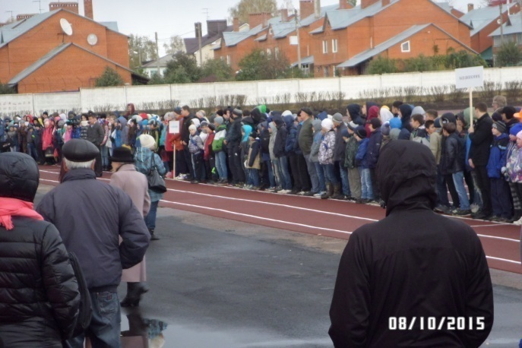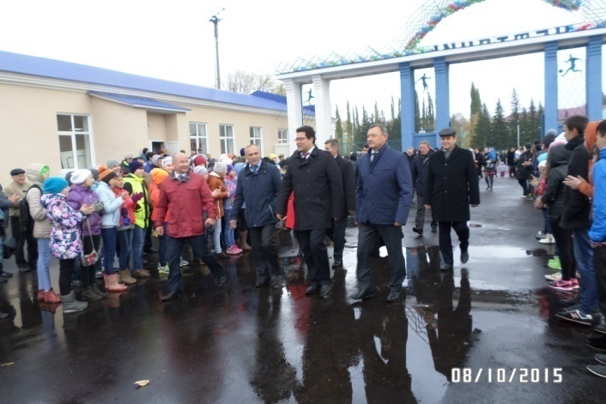
Награждение команд. Сборная команда по футболу СП Петровский сельсовет.
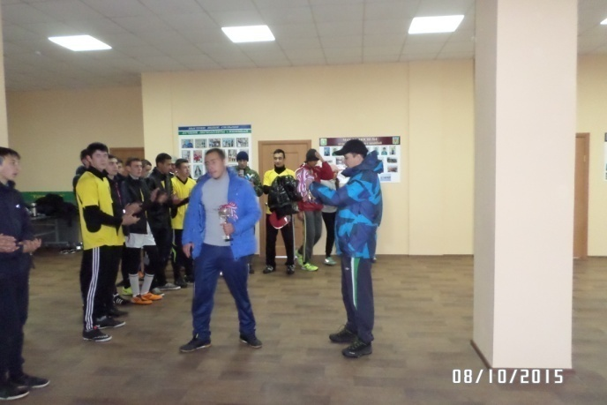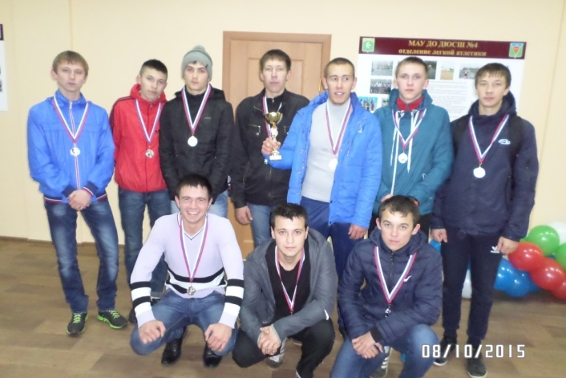

Отчет составил методист по спорту Жуков Н. А.

О Т Ч Е Т
По проведению легкоатлетического кросса «Петровское кольцо» , посвященный 70-летию Победы в ВОВ, 75-летию основания г. Ишимбая и Дню республики Башкортостан: 1. Наименование спортивного мероприятия: Финальная встреча по футболу первенства МР Ишимбайский район, посвященный 70-летию Победы в ВОВ, 75-летию основания г. Ишимбая и Дню республики Башкортостан: 2. Дата проведения :10.10. 2015 года Начало соревнования: 11.00
3. Место проведения : с. Петровское. 4. Количество команд принявших участие :
5.Общее количество участников. Около 300 участников
6.Сведения по произошедшим несчастным случаям и травмам . ЧП и травм не случилось.
Открытие соревнования.
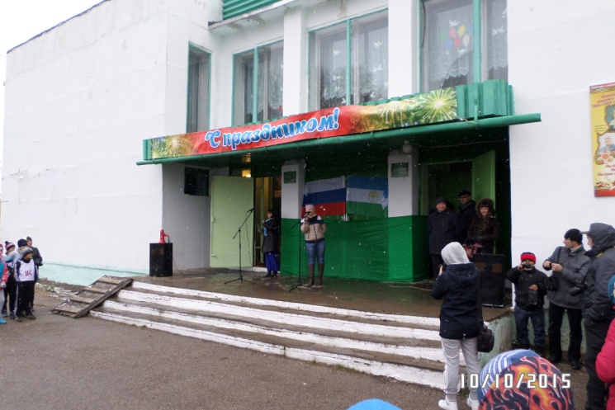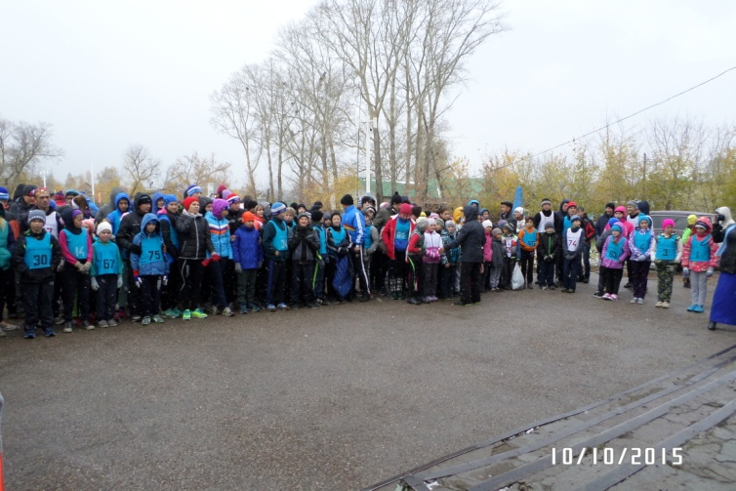

Старт на 10000 м. На финише Биткулов Вадим.
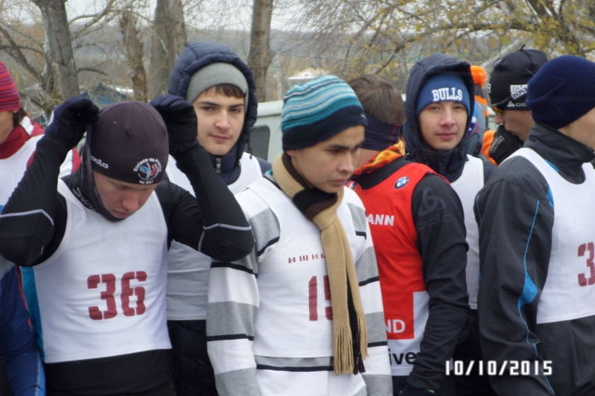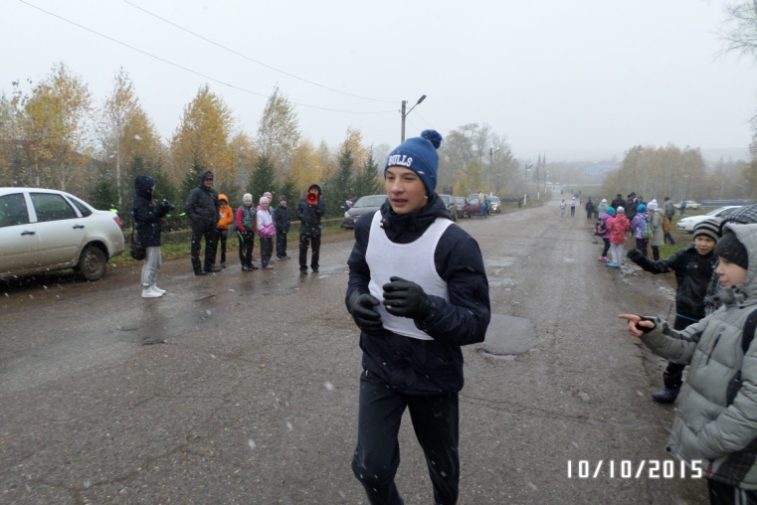

Награждение участников соревнования. Жукова Светлана и Николаев Алексей с. Васильевка.
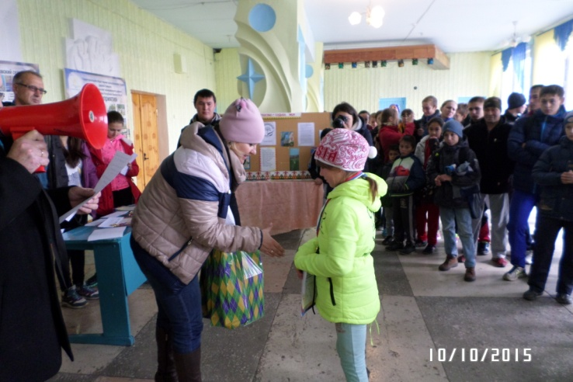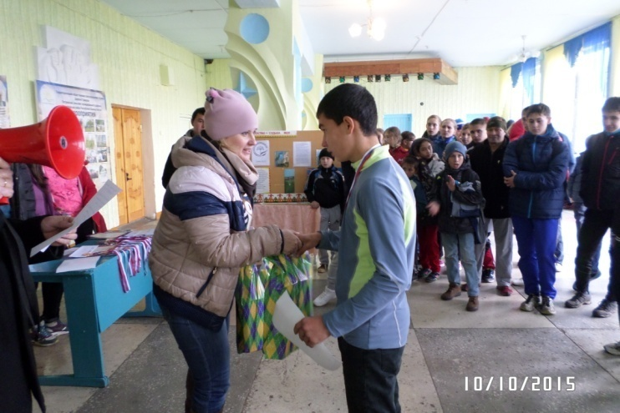

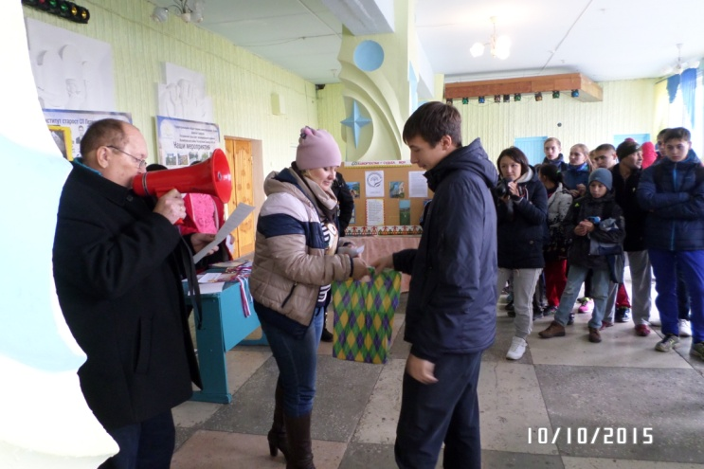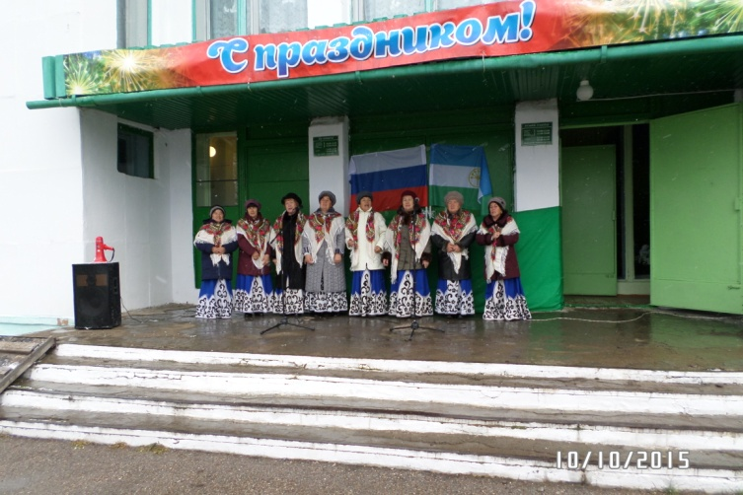
Отчет составил методист по спорту Жуков Н. А.

О Т Ч Е Т
По проведению соревнования по шахматам МР Ишимбайский район, в зачет спартакиады Сельских спортивных игр среди команд сельских советов , посвященный 70-летию Победы в ВОВ, 75-летию основания г. Ишимбая и Дню республики Башкортостан: 1. Наименование спортивного мероприятия: Соревнования по шахматам МР Ишимбайский район, в зачет спартакиады Сельских спортивных игр среди команд сельских советов , посвященный 70-летию Победы в ВОВ, 75-летию основания г. Ишимбая и Дню республики Башкортостан: 2. Дата проведения :10.10. 2015 года Начало соревнования: 11.00
3. Место проведения : с. Петровское. 4. Количество команд принявших участие : 10 команд
5.Общее количество участников. Около 38 участников
6.Сведения по произошедшим несчастным случаям и травмам . ЧП и травм не случилось.
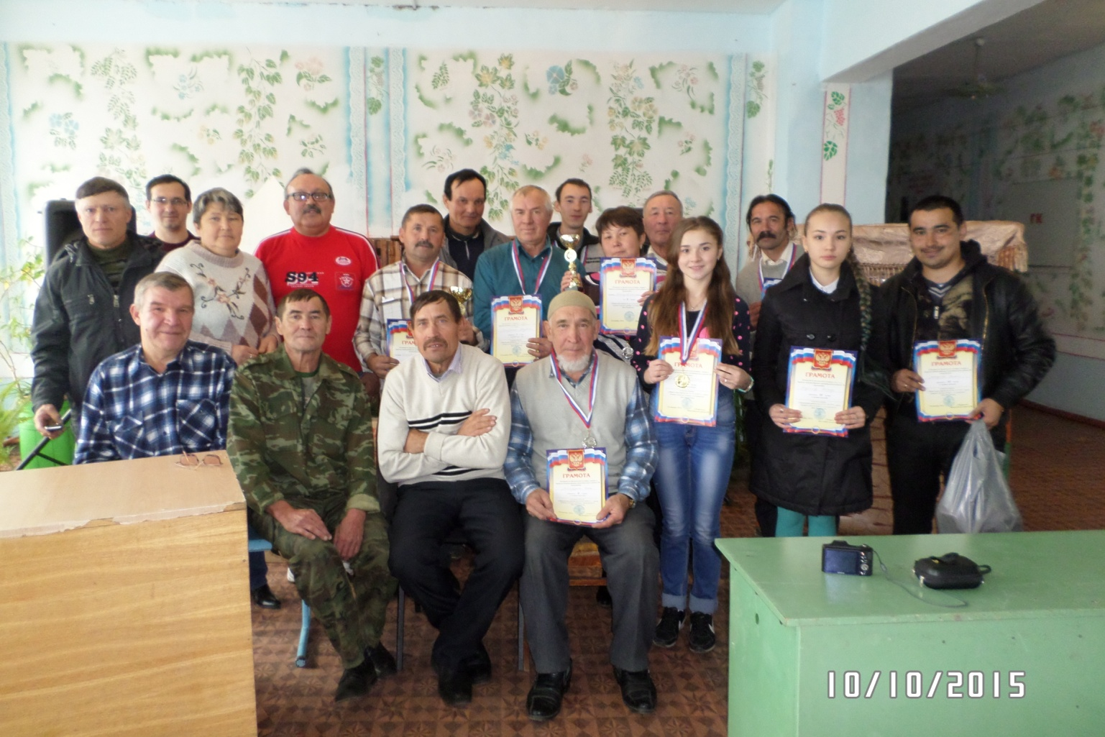
Занятые места.
1-место Ишеевский сельсовет. 2-место Макаровский сельсовет. 3-место Урманбишкадакский сельсовет. 4-место –Скворчихинский сельсовет. 5-место Петровский сельсовет.

Отчет составил методист по спорту Жуков Н. А.
О Т Ч Е Т
По участию сборной команды по гиревому спорту в фестивале по народным и национальным видам спорта, посвященный 25-летию республики Башкортостан: 1. Наименование спортивного мероприятия: Фестиваль по народным и национальным видам спорта, посвященный 25-летию республики Башкортостан: 2. Дата проведения :9-11.10. 2015 года Начало соревнования: 11.00
3. Место проведения : г.Уфа ШВСМ. 4. Количество команд принявших участие : 19 команд
5.Общее количество участников. Около 95 участников
6.Сведения по произошедшим несчастным случаям и травмам . ЧП и травм не случилось.
Открытие соревнования.
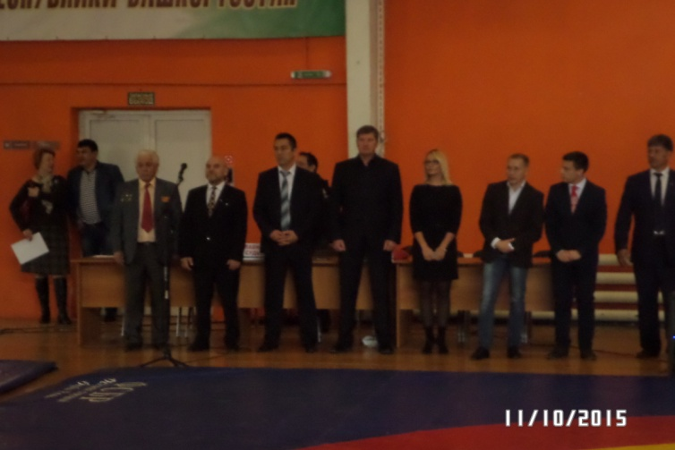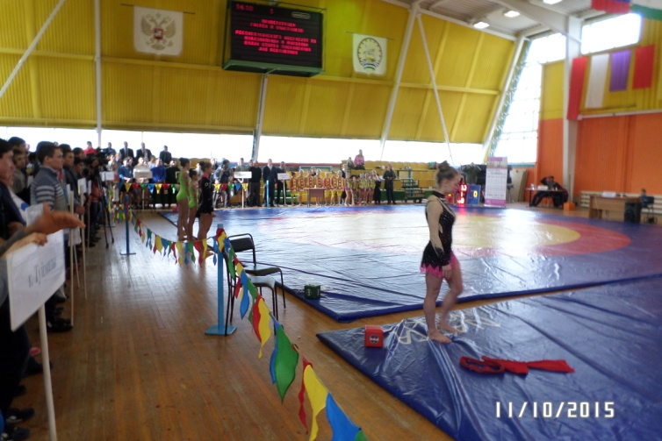
Выступление спортсменов.
Гаврилов Константин. Слапогузов Андрей.
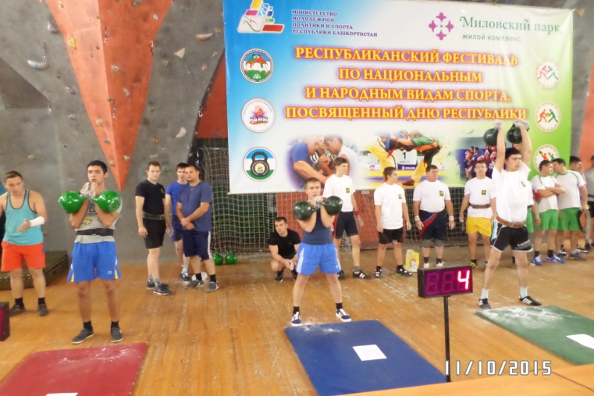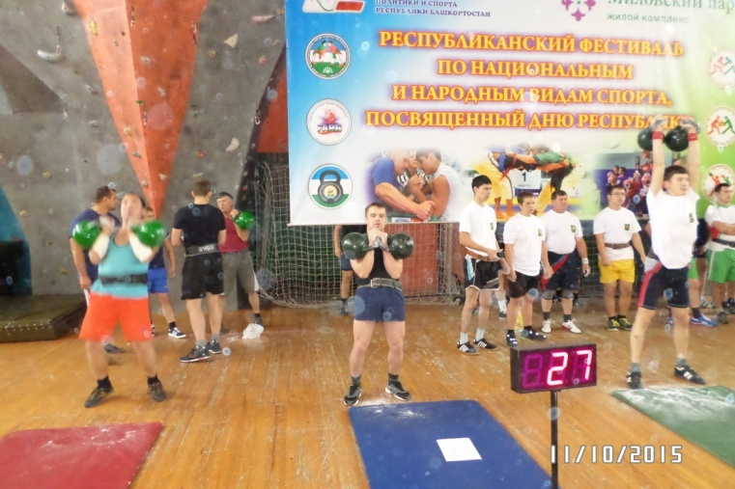

Жуков Николай. Валеев Николай.
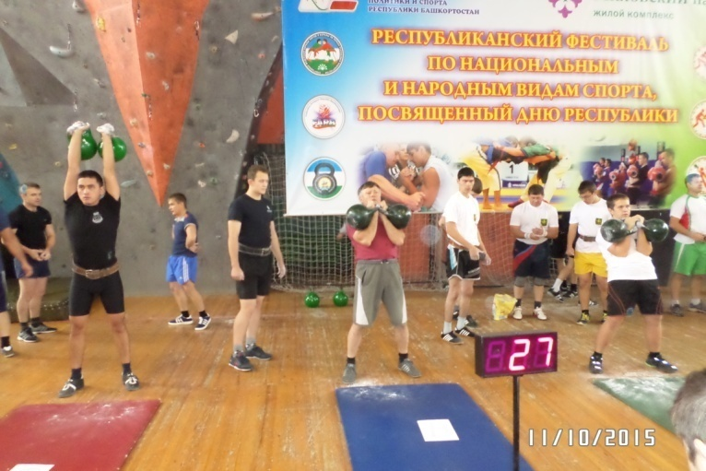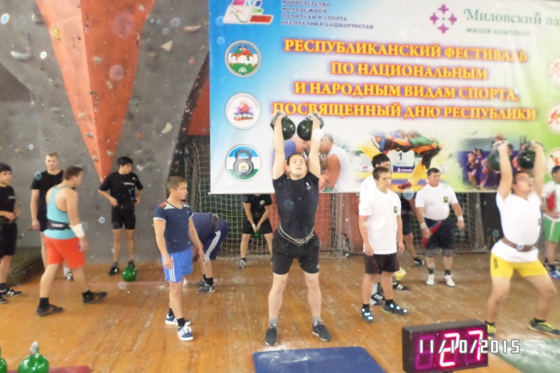

Воробьев Андрей. Завершение выступления.
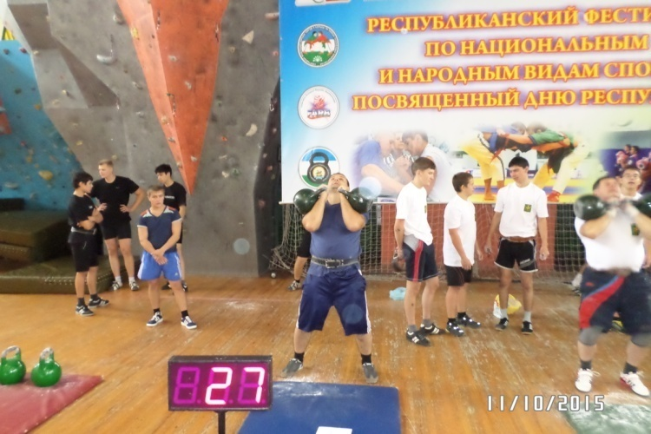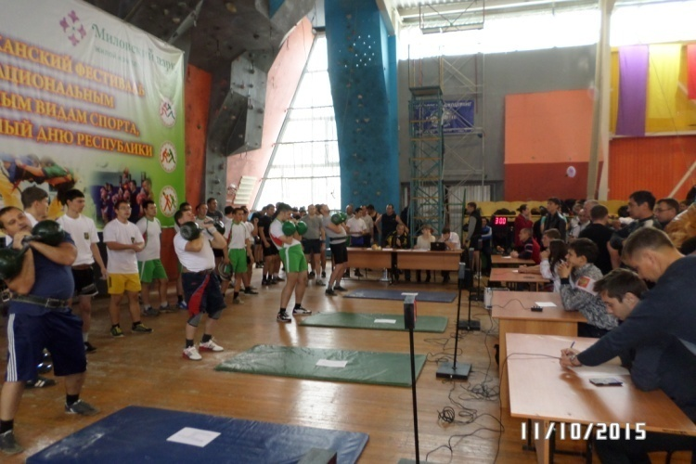
Момент открытия соревноваия.
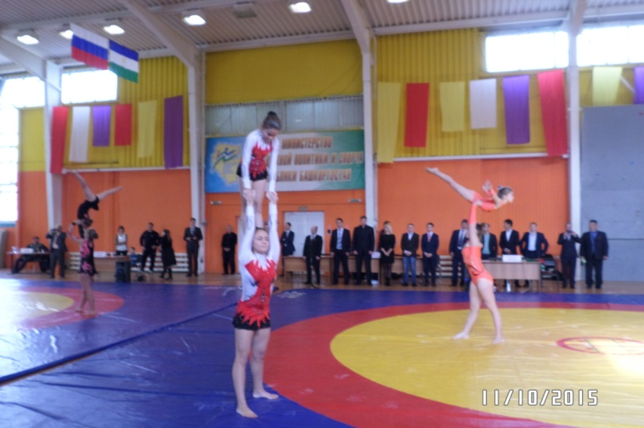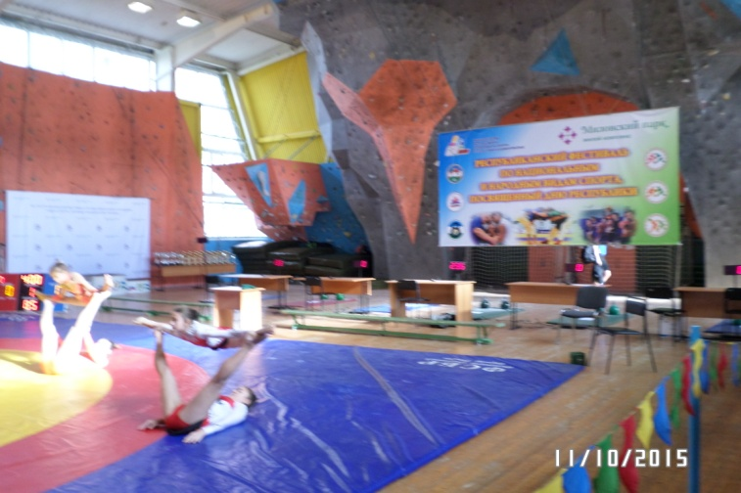

Соревнования по армспорту.
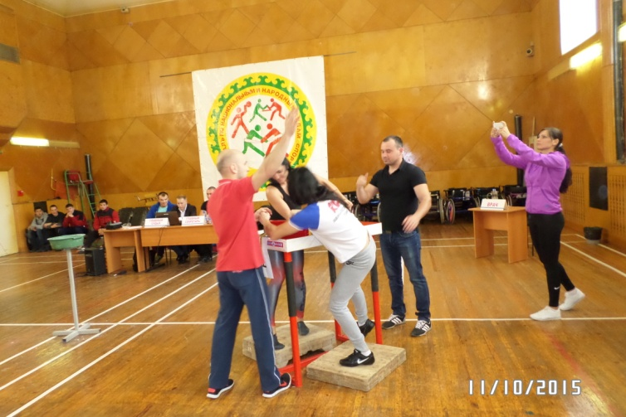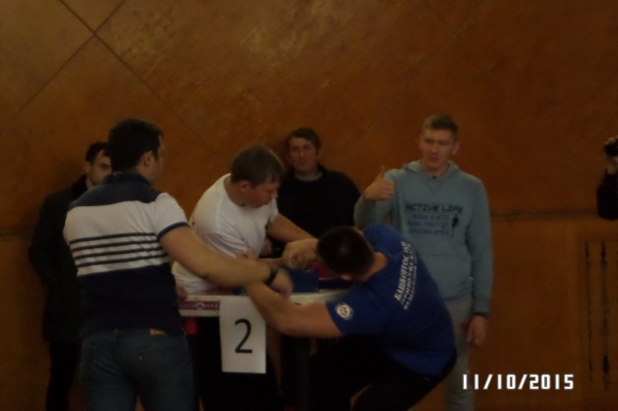

Соревнование по борьбе куреш.
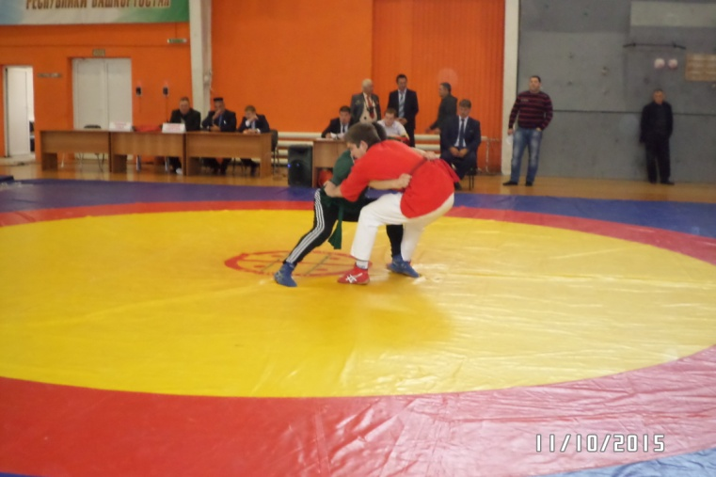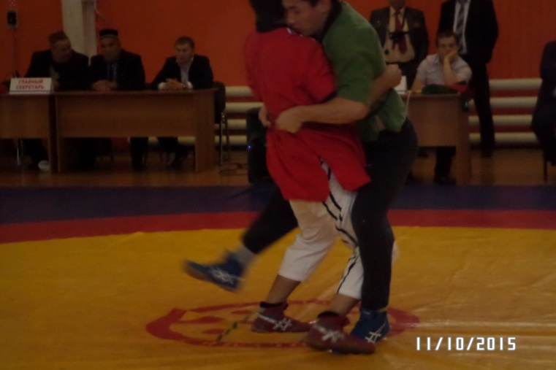

Места по гиревому спорту.
1 место- Бирск
2 место- Мелеуз.
3 место-
4 место-Белебей
5 место- Ишимбай
Отчет составил методист по спорту Жуков Н. А.

